

**中一**

**2023/12/13**

主题五《可爱的动物》

”

入园情况：今天来了27位小朋友，3位小朋友请假。

1.语言《小蛋壳》

故事《小蛋壳》讲述了一个失落的小蛋壳出去找宝宝，最后成为金龟子的“家”的故事。情节生动有趣，语言优美，对话简单重复，但却不单调乏味，很适合中班上学期幼儿的语言表达水平。故事中蕴藏了两条线索，一条是小蛋壳找宝宝的过程，这是故事的明线。另一条是小蛋壳内心的变化过程，这是暗线。本活动通过引导幼儿观察图片，了解不同的动物的家是不一样的，并体会小蛋壳的情感变化。

我班幼儿在前期的主题活动中获得了有关动物的名称、生活习性等知识经验，因此幼儿在猜测和想象动物的“家”时便会觉得有话可说。中班幼儿已经具备了一定的口语表达能力，对于故事中角色间的对话也有一定的理解力，但是他们的注意力常常受兴趣的影响和支配，需要教师的不断提醒。

故事：

“噼噼啪！”一只小蛋壳裂开了，从里头钻出来一只毛茸茸的鸡宝宝。

鸡妈妈带着鸡宝宝出去散步。刮风了，鸡妈妈就张开大翅膀，让鸡宝宝赶快钻进去。这是它的新家啊。

小蛋壳开始觉得孤单了。“现在我已经不是鸡宝宝的家了。对了，我要再去找一个小宝宝，做它的家。”它咕噜咕噜地滚走了。

一只蜜蜂在采花粉。“蜜蜂宝宝，我做你的新家吧！”“谢谢你，小蛋壳。我不是蜜蜂宝宝，我是蜜蜂阿姨。我的家在大树上，那个圆圆的蜂巢就是我的家。”

一只蚂蚁在拖虫子。“蚂蚁宝宝，我做你的新家吧！”“谢谢你，小蛋壳。我不是蚂蚁宝宝，我是蚂蚁姐姐。我的家在田埂上，那个小小的泥洞就是我的家。”

一只小青蛙在唱歌。“青蛙宝宝，我做你的新家吧！”“谢谢你，小蛋壳。我不是青蛙宝宝，我是青蛙哥哥。我的家在前面的小池塘里。”

一只小蜗牛在散步。“蜗牛宝宝，我做你的新家吧！”“谢谢你，小蛋壳。我有家呀，你看我的家在背上呢。”

谁也不要它，小蛋壳开始难过起来。

这时候，一只金龟子路过这里。“太好啦，我的宝宝正缺个摇篮，这只蛋壳做摇篮刚刚好！”金龟子衔来一片花瓣铺在小蛋壳里面。多舒服呀！

“快快睡，小宝贝。”金龟子向睡在蛋壳摇篮里的小宝宝唱起了歌。小蛋壳听着听着，也睡着啦。

今天的户外活动：皮球、羊角球

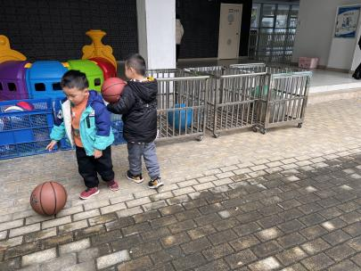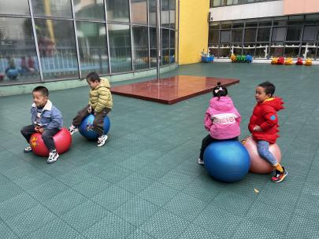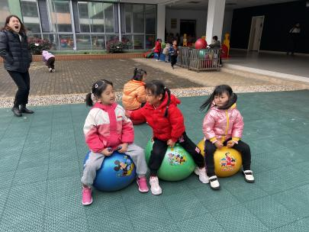

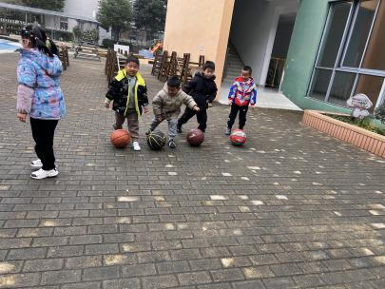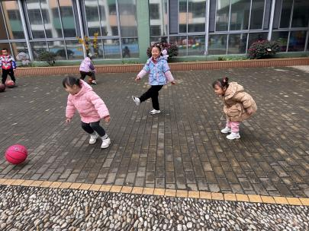

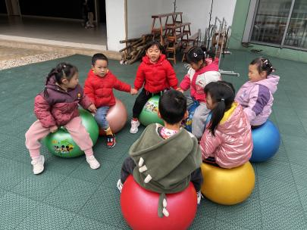

**mmexport1590938236088mmexport1590938236088**

**04生活活动**

**午饭情况**

今天吃得是：意大利面、老鸭煲竹笋汤。

早点： 饼干、牛奶。午点：五彩面疙瘩。

水果：圣女果、褚橙。